2021.4.10
食べて応援福島新米祭 企画書

福島県で生産されるコメは、東京電力福島第一原発の事故以降、飲食店などで使われる業務用のコメが販売の主力となっていますが、新型コロナウイルスの感染拡大に伴う外食需要の低迷で販売量が減少するなど大きな影響を受けています。福島米は、原発事故による風評の影響などで、飲食店や弁当など産地を明示しない業務用として使われる割合が65％と全国で最も高くなっています。緊急事態宣言が出された首都圏などでは外食需要が落ち込んでいて、福島県などによりますと、去年11月末現在の福島県産のコメの在庫は22万1700トンと、全国で5番目に多くなっています。
需要の低迷を受けて取引価格も落ち込み、原発事故のあと全国平均を下回る状況が続いていましたが、中通り産コシヒカリは去年11月末時点で60キロ当たり1万3991円と前の年より1000円余り安くなっております。
福島県は2021年度の作付けが微減で今年度産が平作となれば、供給過重となり、平成26年度のような米価下落を危惧しており、飼料用米への転換を進めていますが、米農家の気持ちとしては、食用をエサとして販売することに対して複雑な気持ちを持っていると聞いております。
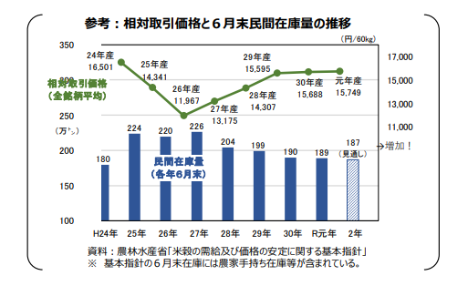

そこで支援の内容ですが、社内食堂で新米時期(10月初め)に、「食べて応援、福島新米祭」を企画しました。
この方法のメリットは、新米の予約が入れば、安定した収入の見込みが出来、農家のモチベーションは上がります。NPOとしてこしひかり玄米30キロ8000円で購入します。
2年前にキユーピー本社の社内食堂で実施した経験から、福島の新米を食べて、美味しいと思っていただき、自宅で福島米を購入するきっかけになったことがありました。
実施するにあたり、社内食堂ごとに担当農家を決めて、写真入りで紹介していきたいと思います。
ひとつでも多くの社内食堂から予約を受け、より多くの農家に支援していきたいと思っています。
ちなみに料金は、送料もありますので物量によりますが、NPOとしてこれで利益を上げようとは考えておりませんので、食堂の委託会社と相談させていただきます。
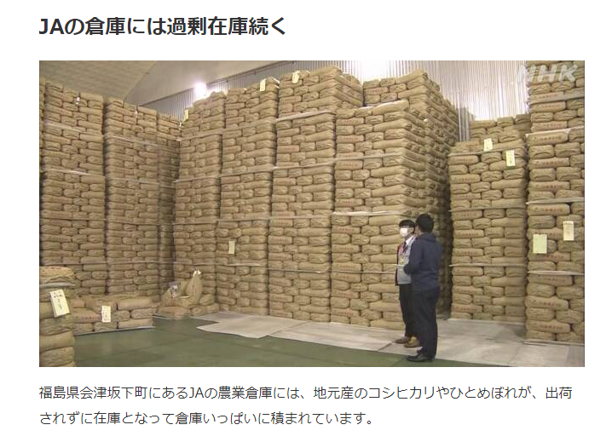
農協から何か言われるかも知れませんが、短期の話なので、理解してもらうしかないと思っています。
米農家
依頼(支払い) 供給
NPO法人0073
契約(支払い) 新米祭グッズの提供
社内食堂会社

NPO法人００７３(おおなみ)理事長 永井康統 nagai0519@npo0073.net 090-1793-6784

